Приложение

к постановлению администрации города Тулы
от _________ № _______

Описание местоположения границ публичного сервитута
на земельный участок с кадастровым номером 71:30:0102015:165
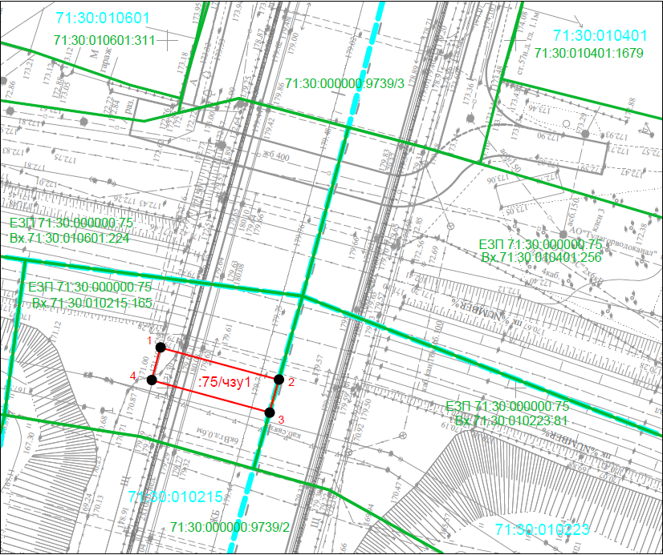
Ведомость координат поворотных точек

площадь 86 кв.м, @ 113667
Обозначение характерных точек границ | Координаты. м
Обозначение характерных точек границ | X | Y
1 | 747255.78 | 263099.02
2 | 747251.11 | 263115.99
3 | 747246.40 | 263114.66
4 | 747251.06 | 263097.72
1 | 747255.78 | 263099.02

Описание местоположения границ публичного сервитута
на земельный участок с кадастровым номером 71:30:010223:81
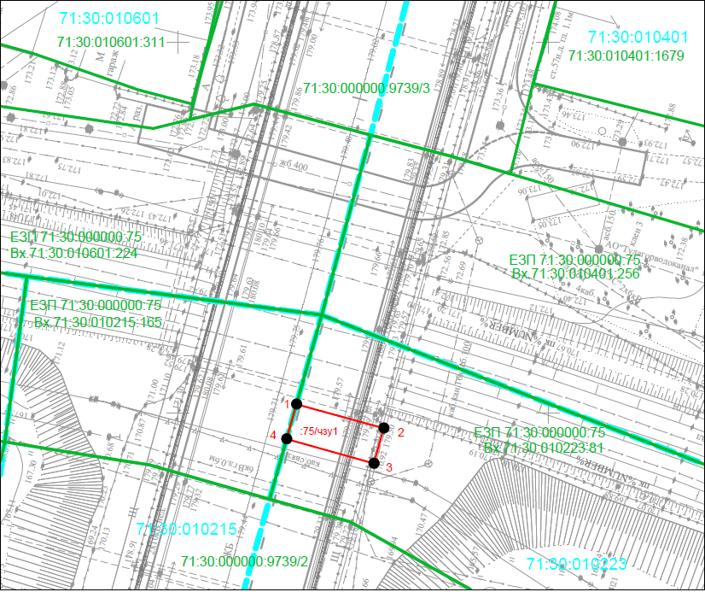
Ведомость координат поворотных точек

площадь 60 кв.м, @ 113668
Обозначение характерных точек границ | Координаты. м
Обозначение характерных точек границ | X | Y
1 | 747251.11 | 263116.00
2 | 747247.87 | 263127.79
3 | 747243.14 | 263126.49
4 | 747246.40 | 263114.67
1 | 747251.11 | 263116.00

Описание местоположения границ публичного сервитута
на земельный участок с кадастровым номером 71:30:010601:224
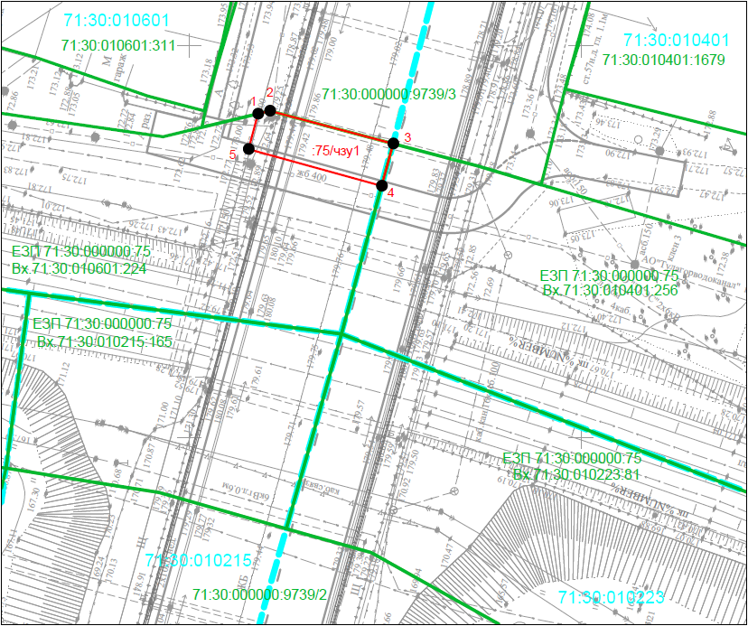
Ведомость координат поворотных точек

площадь 97 кв.м, @ 113669
Обозначение характерных точек границ | Координаты. м
Обозначение характерных точек границ | X | Y
1 | 747291.28 | 263108.79
2 | 747291.65 | 263110.32
3 | 747287.49 | 263126.03
4 | 747282.10 | 263124.56
5 | 747286.78 | 263107.55
1 | 747291.28 | 263108.79

Описание местоположения границ публичного сервитута
на земельный участок с кадастровым номером 71:30:010401:256
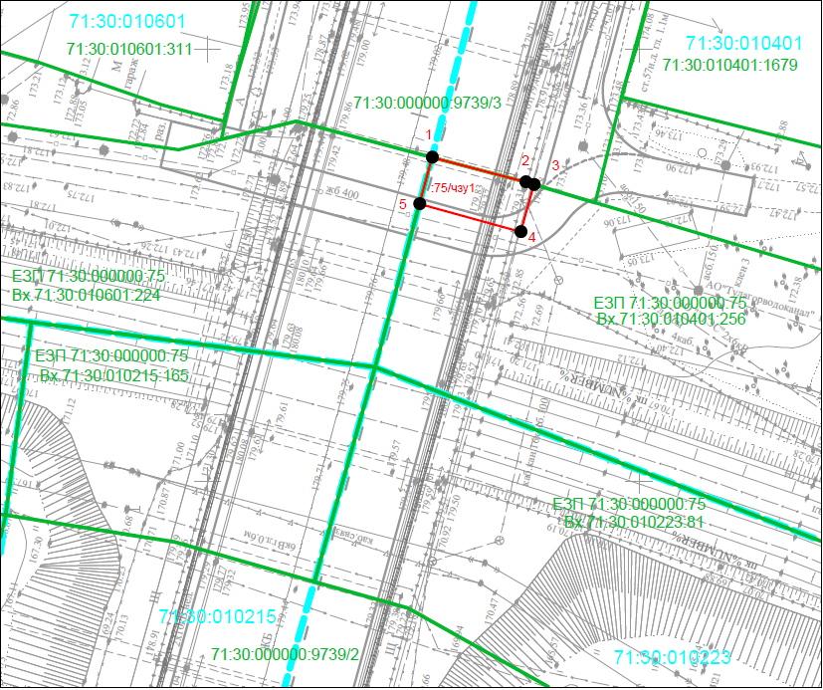
Ведомость координат поворотных точек

площадь 69 кв.м, @ 113670
Обозначение характерных точек границ | Координаты. м
Обозначение характерных точек границ | X | Y
1 | 747287.49 | 263126.03
2 | 747284.60 | 263136.88
3 | 747284.32 | 263137.82
4 | 747278.86 | 263136.32
5 | 747282.10 | 263124.57
1 | 747287.49 | 263126.03

Описание местоположения границ публичного сервитута
на земельный участок с кадастровым номером 71:30:010215:165
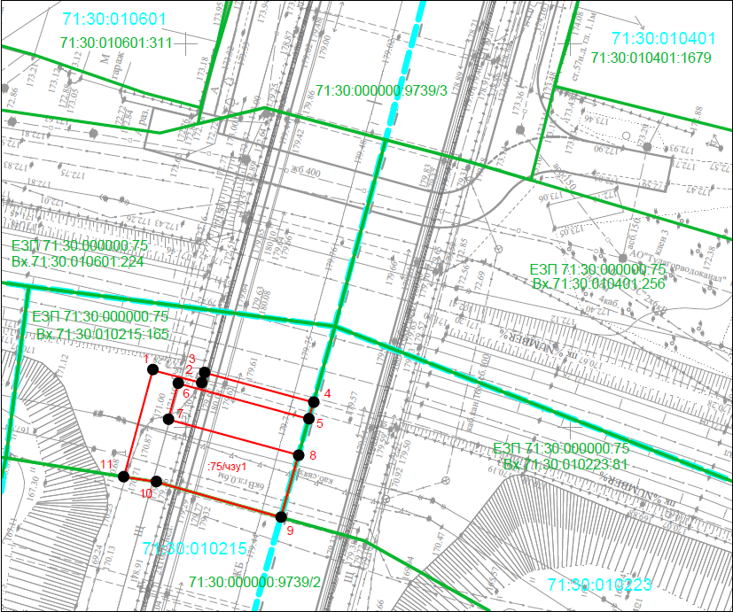
Ведомость координат поворотных точек
площадь 234 кв.м, @ 113680
Обозначение характерных точек границ | Координаты. м
Обозначение характерных точек границ | X | Y
1 | 747257.50 | 263095.69
2 | 747255.84 | 263102.08
3 | 747257.18 | 263102.43
4 | 747253.31 | 263116.61
5 | 747251.11 | 263115.99
6 | 747255.78 | 263099.02
7 | 747251.06 | 263097.72
8 | 747246.40 | 263114.66
9 | 747238.32 | 263112.38
10 | 747242.91 | 263096.12
11 | 747243.58 | 263091.93
1 | 747257.50 | 263095.69
Описание местоположения границ публичного сервитута
на земельный участок с кадастровым номером 71:30:010223:81
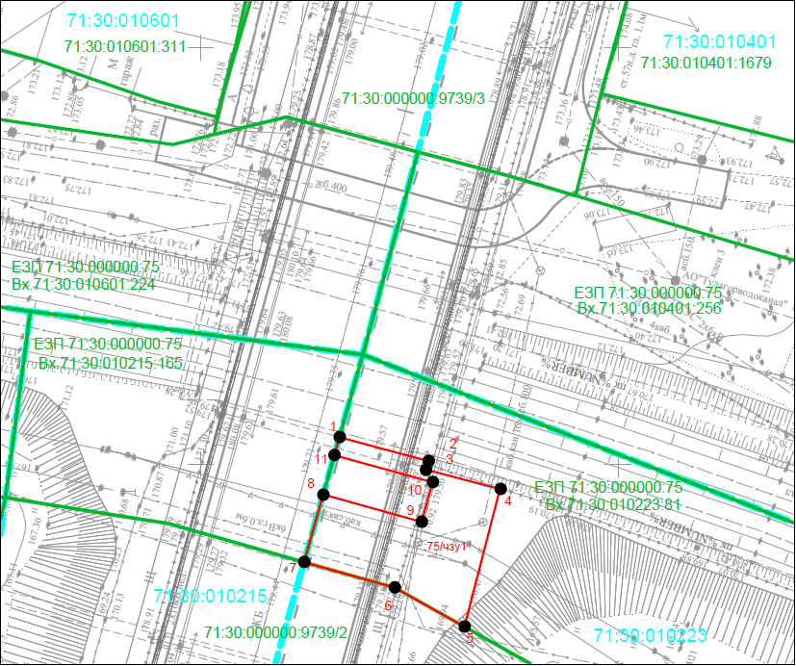
Ведомость координат поворотных точек
площадь 261 кв.м, @ 113681
Обозначение характерных точек границ | Координаты. м
Обозначение характерных точек границ | X | Y
1 | 747253.31 | 263116.62
2 | 747250.40 | 263127.28
3 | 747249.38 | 263126.98
4 | 747247.06 | 263135.89
5 | 747230.57 | 263131.62
6 | 747235.26 | 263123.24
7 | 747238.32 | 263112.38
8 | 747246.40 | 263114.67
9 | 747243.14 | 263126.49
10 | 747247.87 | 263127.79
11 | 747251.11 | 263116.00
1 | 747253.31 | 263116.62
Описание местоположения границ публичного сервитута
на земельный участок с кадастровым номером 71:30:010601:224
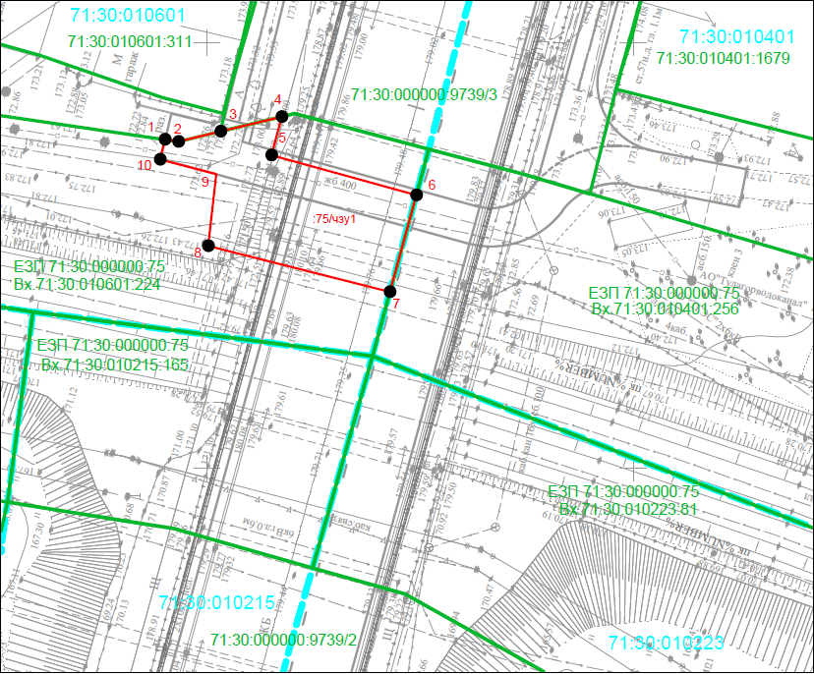
Ведомость координат поворотных точек
площадь 318 кв.м, @ 113664
Обозначение характерных точек границ | Координаты. м
Обозначение характерных точек границ | X | Y
1 | 747288.60 | 263095.06
2 | 747288.37 | 263096.68
3 | 747289.56 | 263101.63
4 | 747291.28 | 263108.79
5 | 747286.78 | 263107.55
6 | 747282.10 | 263124.56
7 | 747270.70 | 263121.45
8 | 747276.11 | 263100.14
9 | 747284.54 | 263101.07
10 | 747286.30 | 263094.51
1 | 747288.60 | 263095.06
Описание местоположения границ публичного сервитута
на земельный участок с кадастровым номером 71:30:010401:256
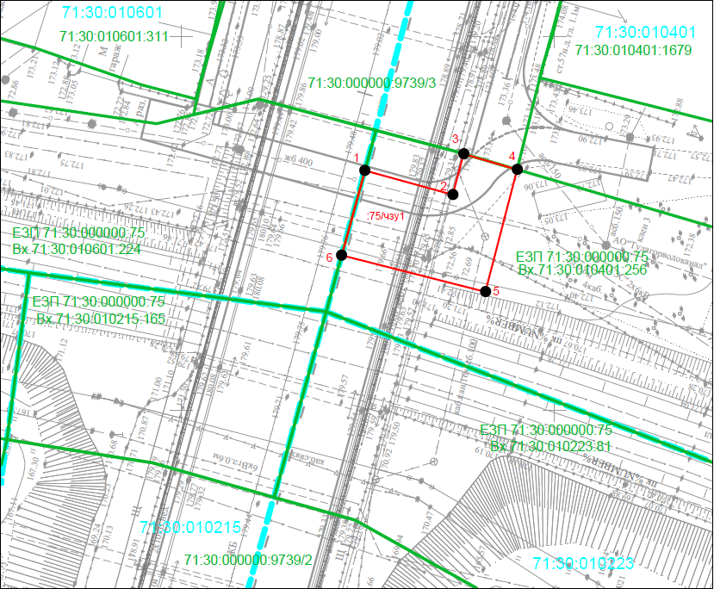
Ведомость координат поворотных точек

площадь 272 кв.м, @ 113665
Обозначение характерных точек границ | Координаты. м
Обозначение характерных точек границ | X | Y
1 | 747282.10 | 263124.57
2 | 747278.86 | 263136.32
3 | 747284.32 | 263137.82
4 | 747282.22 | 263144.96
5 | 747265.81 | 263140.73
6 | 747270.70 | 263121.46
1 | 747282.10 | 263124.57

Описание местоположения границ публичного сервитута
на земельный участок с кадастровым номером 71:30:010215:16
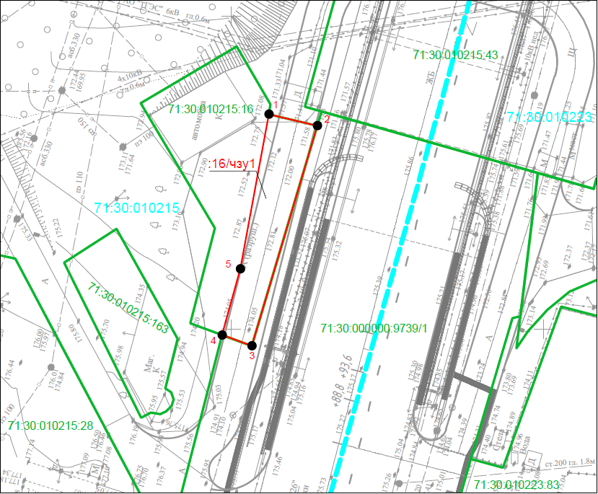
Ведомость координат поворотных точек
площадь 223 кв.м, @ 113676
Обозначение характерных точек границ | Координаты. м
Обозначение характерных точек границ | X | Y
1 | 747134.32 | 263056.07
2 | 747132.50 | 263063.77
3 | 747097.29 | 263053.29
4 | 747099.03 | 263048.56
5 | 747109.58 | 263051.47
1 | 747134.32 | 263056.07
